保密级别：□绝密 □机密 ■秘密 □内部公开

组织过程定义与改进过程

公司

变更记录
版本号 | 修改点说明 | 变更日期 | 变更人 | 审批人
V1.0 | 创建 | 2016.1.13 | 李云鹏 | EPG
修改点说明的内容有如下几种：创建、修改（+修改说明）、删除（+删除说明）

目录
1. 引言 1
1.1 目的 1
1.2 适用范围 1
1.3 名词术语 1
2. 过程定义 2
2.1 角色和职责 2
2.2 入口准则 3
2.3 输入 3
2.4 过程活动 4
2.4.1 确定组织过程改进目标 4
2.4.2 收集、汇总过程改进建议 5
2.4.3 评估组织现行过程 5
2.4.4 识别组织过程改进点 6
2.4.5 制定组织过程改进计划并评审、审批 6
2.4.6 建立和维护组织过程资产 6
2.4.7 在项目中试点改进后的OSSP 6
2.4.8 评估、部署新的过程资产 7
2.4.9 组织中全面实施推广 7
2.4.10 过程改进管理活动 7
2.5 输出 9
2.6 出口准则 9
2.7 过程度量 9
2.8 裁剪说明 10
3. 相关规程 10

前言

目的
组织过程管理（Organization Process Management，OPM）包括两个部分内容：
1.组织过程定义，其目的是创建与维护组织可用的过程资产。并且通过收集各个项目的信息，使过程资产不断得到积累，持续改进组织标准过程，使组织长期受益。
2.组织过程改进，其目的是在全面了解组织过程及过程资产存在的强/弱项的基础上，计划和实施组织的长期、持续的过程改进工作。
根据我公司软件研发目前的状况和特点，制定一套与当前状况相适应的、并符合未来软件业务发展战略目标要求的软件标准过程体系是一项重要且持续性的工作。同时，一套好的过程体系定义完成后不是一成不变的，需要不断的完善和改进，完善和改进需要建立一个稳定的、高素质的EPG团队，需要高层领导的积极支持，更需要所有员工齐心协力。通过组织标准过程体系的实施，定期评估项目所用的软件过程，以确定其优缺点并进行“与时俱进”的改进，必定能够加强公司在软件市场的竞争力，为进行大型软件开发打下坚实基础。

适用范围
本过程文档是EPG团队和过程改进相关人员进行组织过程资产开发、维护和过程改进活动的依据和指导，适用于本组织标准过程所涉及的所有过程及活动的改进工作。同时也为项目相关人员执行过程改进相关活动提供依据和指导。

名词术语
- EPG：Engineer Process Group（工程过程组）
- OSSP：Organization's Set of Standard Processes（组织标准过程集）
- OPF: Organization Process Focus（组织过程焦点）
- OPD: Organization Process Definition（组织过程定义）
- PIP：Process Improvement Plan（过程改进计划）
- PAP：Process Action Plan (过程行动计划)

过程定义

角色和职责
角 色 | 职 责 描 述
公司副总经理 | - 过程改进发起人。  - 全面负责公司软件业务管理工作；  - 主持制定本公司软件业务的质量方针、质量目标；  - 为保证公司软件质量管理体系的有效性和适宜性提供需要的人力资源、基础设施和工作环境；  - 任命EPG负责人并批准建立质量管理体系；  - 主持管理评审，批准管理评审报告；  - 关注用户意见和投诉处理，亲自过问和参加重大质量问题的解决和改进。
高层经理 | - 倡导并支持组织过程资产的创建与维护活动；  - 为过程改进活动提供方针策略的指导；  - 为此活动提供充足的资源和资金；  - 定期参与评审该过程下的相关活动；  - 审批EPG提交的《过程改进计划》、《过程行动计划》；  - 审阅EPG提交的工作计划、周报、状态报告等。
EPG | 由相关核心项目经理、质量保证人员、配置管理人员、技术专家组成。  - 建立和维护组织过程资产，并协调其使用；  - 策划、跟踪、促进和协调本组织的软件过程改进活动；  - 定期评估、诊断现行过程绩效，并呈报进展情况；  - 选择、评审新的过程、规程、方法和工具；  - 在组织范围内推广过程规范（如培训、考核），为项目实施提供过程培训和咨询；  - 为项目的裁剪工作提供指导和培训。
EPG组长 | - 制定过程改进计划（PIP）、过程行动计划（PAP）；  - 跟踪监控PIP、PAP的执行；  - 向高层经理提交EPG过程改进活动的报告（如进展报告、工作周报等）；  - 向高层经理汇报过程改进工作的问题，争取高层经理的协助。
质量保证人员 | - 检查和监督过程改进活动的有效性和一致性；  - 将检查出来的问题及时通报给EPG组长及相关小组和成员，并跟踪问题直到关闭。
配置管理人员 | - 维护组织级配置管理库及过程资产库。

入口准则
- EPG组织已经建立，并且角色职责分工明确；
- EPG成员具备实施过程改进活动的知识和技能；
- 组织为过程改进活动提供了充足的人员、工具和资金等必须的资源。
- 过程改进的时机选择：
- 定期过程改进：每年度结束时；
- 不定期过程改进：客户、市场、业务的急剧变化导致组织标准过程不能迅速适应公司组织发展战略规划时。

输入
- 《组织级方针》
- 原有的组织过程资产（如：过程、指南等）

过程活动
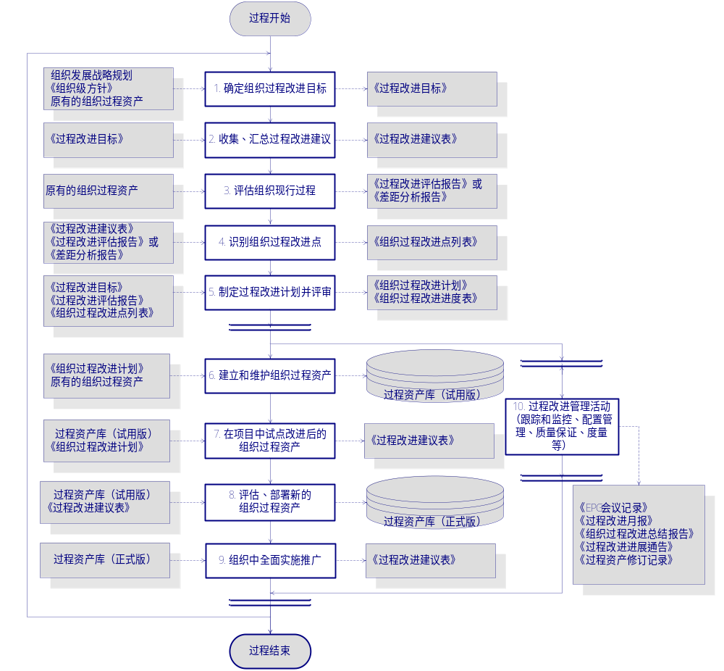图 2-1过程管理活动流程图

确定组织过程改进目标
EPG团队在每年年底制定来年组织过程改进的目标。EPG团队通过与公司领导、高层经理交流，获得并充分了解《组织发展战略规划》的内容和要求，并结合《组织级方针》，制定出可行的本年度组织过程改进目标，该年度目标填写在年度《组织过程改进计划》的“过程改进目标”中。

收集、汇总过程改进建议
EPG向组织内所有相关人员收集过程改进的建议（发放《过程改进建议表》），用于分析、确定需求改进的过程点。项目经理在项目结项后，收集项目组成员的过程改进建议，汇总在《过程改进建议表》中提交EPG；另外，EPG也可以不定期的召开OSSP使用讨论会，请相关项目经理、项目组成员、QA、CM人员充分参与讨论，在会上给出改进建议、意见，也可以采取发放纸质调查问卷或网上调查的方式，收集得到的过程改进建议汇总在《过程改进建议表》中；
EPG将搜集到的所有过程改进建议进行分析汇总后，生成总的《过程改进建议表》，作为过程改进的参考。

评估组织现行过程
EPG团队在收集、汇总过程改进建议后，对现行的组织过程做出评估，同时EPG也可以邀请外部的评估专家对现行的组织过程做出评估。
评估的方法有以下3个级别：
    - A类验证，EPG团队或外部评估专家对项目经理、与某些数据相关的项目组成员进行面对面的直接访谈，准备一些可以验证数据正确性、完整性和一致性的问题向被访谈人员提问，根据被访谈人员的回答检查相应数据，做出结论；
    - B类验证，EPG团队或外部评估专家除了对相关人员进行访谈外，还需检查数据来源的工作产品，如项目周报、个人周报、风险跟踪表、测试报告等等，核对这些数据与项目度量数据库中大的数据是否一致；
    - C类验证，EPG团队或外部评估专家根据正式评审的要求，对相关人员、相关工作产品进行正式的评审。
一般只采用A类和B类的方法即可。
评估时，EPG团队和相关人员针对《组织过程改进建议表》中的建议逐项识别与讨论，并确定过程的强项、弱项及待改进项，由此生成《组织过程改进评估报告》作为本年度或本阶段组织过程改进的依据，并在下一年度或阶段对此组织过程改进的效果进行验证。如果组织条件允许，可以每隔一年或一年半请外部评估专家对组织的先行过程进行一次评估。在此外部专家的《差距分析报告》就是组织进行过程改进时一个比较重要的依据。

识别组织过程改进点
EPG团队根据过程改进的建议和对组织内现行的过程评估情况，找出组织执行OSSP时的强项和弱项，这些强项和弱项应该是各项目间的共性，识别出的改进点记录在《组织过程改进点列表》中（合并到《组织过程改进计划》中），作为下一步过程改进的内容项。

制定组织过程改进计划并评审、审批
EPG组长根据本年度《组织过程改进目标》、《组织过程改进评估报告》和（或）外部专家的《差距分析报告》，制定出本年度《组织过程改进计划》，内容包括过程改进点，过程改进相关人员及职责，实施的步骤，实施进度表（可使用project等软件制作，作为该计划的附件），过程改进的跟踪控制，以及过程改进实施内容（包括：明确试点项目，试点项目人员和职责、权限，新过程、新工具、新方法的推广及验证，行动风险等）；
《组织过程改进计划》须经过管理评审和高层经理审批后，方可执行后续的过程改进活动。

建立和维护组织过程资产
EPG按照《组织过程资产创建与维护规程》来创建和管理组织过程资产。

在项目中试点改进后的OSSP
将改进后的OSSP（过程、规程、指南、标准、模板）、方法、工具等，根据《组织过程改进计划》中确定的试点项目，对改进后的上述内容进行验证，确认有效后在组织的其他所有项目中实施。对实施过程中的进展情况以《组织过程改进进展通告》的形式向组织全体成员报告。
**说明：仅对过程资产库中改进后的内容进行试点验证，除非特别必要，一般不对所有的过程资产库内容进行全面验证。

评估、部署新的过程资产
对推荐试点项目使用的过程资产库试用版（包括：新改进的过程、规程、指南、标准、方法、新使用的工具等），EPG和公司领导人、高层经理要对其使用效果及效率进行监控和定量的评价，以此来评判上述内容是否可以使用或推广。如果可以在组织范围内推广使用，则将其纳入到正式的过程资产库之中，并选择合适时机予以正式发布，并推广到组织的所有其他项目中。

组织中全面实施推广
对组织正式发布的新的过程资产库内容进行推广使用。从正式确认的推广时间点开始，新立项的所有项目必须使用。在实施推广过程中，EPG团队继续监控和收集新的过程改进意见、建议信息，并为下一次过程改进做好准备工作。
EPG定期（一般每月1次）对推广项目的监控结果和搜集意见、建议的情况形成组织过程改进的《过程改进进展报告》，向组织内全体人员公告。

过程改进管理活动
为了有效地对过程改进工作进行管理，过程改进工作和其他的软件项目一样，以项目管理活动的方式进行，包括：计划、进度控制、跟踪与监控、风险管理、配置管理、质量保证、度量等内容。具体的内容可参见相关的组织标准过程的定义。下面仅说明跟踪、监控、度量活动的内容。
**说明：组织过程改进项目和软件开发项目的共同点是：都包括项目管理过程域（PP、PMC、RSKM）、项目支撑过程域（CM、PPQA、DAR、MA）的所有活动，区别点是：两者在工程过程域活动的内容方面有所不同。软件开发项目的工程活动包括：需求、设计、开发、测试、集成等，而过程改进活动的工程活动包括：确定组织过程改进目标、收集汇总过程改进建议、评估组织现行过程、识别组织过程改进点、制定组织过程改进计划等（即：本文档“2.4 过程活动”的内容）。

跟踪和监控组织过程改进
EPG组长作为软件过程改进项目的项目经理，需要对《过程改进计划》的执行情况进行跟踪和监督，对出现的偏差或风险要及时采取纠正措施。
跟踪和监控时可采用如下手段：
  - EPG每月召开例会，总结本月工作内容做出下月工作计划，会后生成《EPG月会议记录》，EPG成员每月提交个人月报，EPG组长收集后汇总生成《EPG过程改进月报》，另外，对于EPG召开的不定期的会议，也要生成《EPG会议记录》；
  - 进行过程改进活动时，EPG需要对已改进的方面进行详细记录，形成《过程资产修订记录》，定期提交公司领导、高层经理及相关人员审阅；
  - 当因偏差或风险导致《过程改进计划》发生变更时，需参照项目规划过程中关于项目计划变更控制的部分来进行，具体活动参见项目规划过程。需要注意的是，变更后的《过程改进计划》，需经过管理评审和组织领导审批认可后，方可执行。

度量过程改进活动
EPG组长带领EPG成员执行《过程改进计划》的过程中，定期收集过程改进相关活动所花费的工作量、质量、进度偏差等，记录内容体现在《EPG过程改进月报》中。
当过程改进结束后，编写《过程改进总结报告》，并召开会议进行改进总结活动。

输出
- 《过程改进目标》
- 《过程改进建议表》
- 《组织过程改进评估报告》或《差距分析报告》
- 《组织过程改进点列表》，合并到《组织过程改进计划》
- 《组织过程改进计划》
- 组织资产库
- 《EPG会议记录》
- 《过程改进月报》
- 《过程改进总结报告》
- 《过程改进进展通告》
- 《过程资产修订记录》

出口准则
- 创建与维护的过程资产均已通过评审并纳入配置管理；
- PIP、PAP计划得到了的有效的执行和监控；
- 过程改进活动中所遇到的所有问题均得到了解决；

过程度量
№ | 度量点 | 执行人 | 度量时机|频率 | 存储位置
M-1 | 过程活动（过程定义与改进、试点相关活动）的工作量 | EPG | 月例会 | 月报
M-2 | 过程管理活动（监督和管理、跟踪的相关活动，如计划跟踪、计划变更、EPG会议、统计分析活动、编写相关报告等）的工作量 | EPG | 月例会 | 月报
M-3 | 培训活动（EPG为推行OSSP所做的相关培训）的工作量 | EPG | 月例会 | 月报

裁剪说明
裁剪对象 | 类型（过程活动或工作产品） | 裁减要素（增加、删除、修改） | 裁减条件
活动 | 评估组织现行过程 | 删除 | 当组织未建立标准过程时
产品 | 《组织过程改进评估报告》 | 删除 | 当组织未建立标准过程时

相关指南
- 《组织过程资产创建与维护规程》

